**常州市新北区小学语文乡村骨干教师培育站中期考核**

**第2条自评概述**

**一、研究计划完备**

**培育站建站初期制定了详细、明确的研修计划，用计划来指导培育站的活动。在过程中按照计划的要求执行，每次活动围绕一个研修目标，制定研修计划，明确培养路径。半年来，培育站开展了各种各样的活动，如专家讲座、学习考察、课例研讨、沙龙论坛、实验实训、站内赛课等，截至2021年1月12日，共举行了乡村骨干教师培育站活动10次。**

**二、重视全程管理**

**培育站结合自身实际，结合市级编写的乡村骨干教师培育站学员手册，要求学员认真做好记录。特别是对个人发展目标的定位，要求及时记录每次的研修活动。依托学员手册，细化学员研修过程管理，有效提高了研修实效。**

**三、及时推介活动**

**建立了培育站专题网站，及时上传材料。培育站每次活动，都有公众号推送、活动简报和网页展示。通过各种媒介交流活动过程，展示研修成果，放大辐射效应。**

**四、认真履行职责**

**培育站导师工作职责明确，培育站两位导师，每次活动如无特殊情况，都积极参加活动。主持人薛辉在站内开展讲座4次；任丽芳在站内开设讲座2次，开设公开课2次，金玉在站内开设讲座1次，公开课1次。导师们对学员们开设的公开课都给予个别化指导，并帮助学员将自己的公开课、网络研讨等形成论文。**

1. **规范使用经费**

**因省级培育站的经费还未到位，目前使用的经费都是个人垫付，还没有报销。**

**材料目录**

1. **培育站组织机构及分组安排**
2. **各校活动签到表、考勤表**
3. **培育站导师职责**
4. **导师开设公开课、讲座一览表**
5. **导师指导学员开设的市、区级公开课情况**

**一、培育站组织机构及分组安排**

主持人：薛辉

导师：任丽芳、金玉

（一）班委

班 长：刘四青 学习委员：曹燕

生活委员：江燕 宣传委员：季婕

（二）工作小组（待定）

1.宣传报道组： 季婕、陈佳明负责，成员招聘。职责：安排好每次活动的通讯报道，一是制作美篇或微信及时推送，二是积极向媒体投稿，争取有一至二篇发表。

2.理论学习组：刘四青、秦嘉乐负责，成员招聘。职责：围绕培育站工作目标，搜集相关的理论资料，及时推荐阅读，对规定阅读书目进行阅读分享。

3.课题研究组：曹燕、高茹负责，成员招聘。职责：以大单元教学研究为研究方向，重点是进行大单元设计与课堂教学的推进等。

4. 活动联络组：江燕、黄新恬负责，成员招聘。职责：活动的联络与筹备，外出的安排。

（三）学员分组：

第一组： 组长 高茹 副组长：万婧

成员：江燕、陈银兰、金珂、储勇进、孙雯嘉、张洁、蔡潇潇、吴俣

第二组： 组长 郑飞 副组长：何倩

成员：曹燕、陈云、戴鑫铖、汪洁、万敏、季婕、刘四青、朱虹

第三组： 组长 冯艳 副组长：吴鹏飞

成员：陈佳明、全梦寒、胡叶、巢肖琴、王丽红、王琼琼、

唐玉吉、梁茜茜

**二、签到记录**

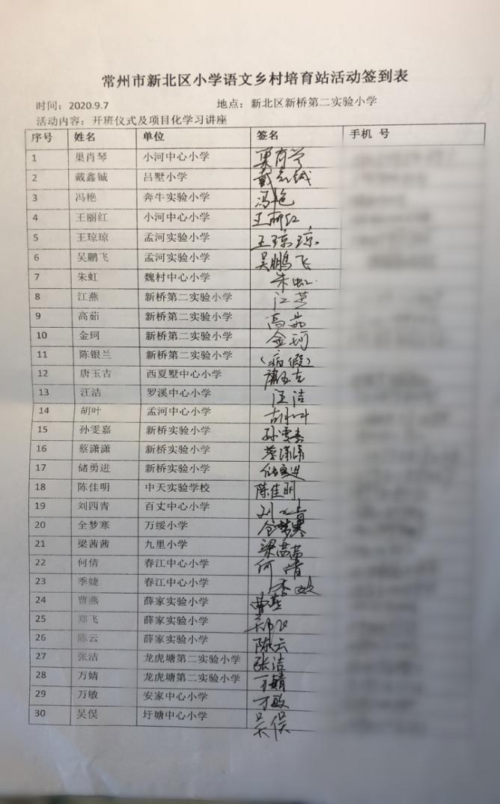

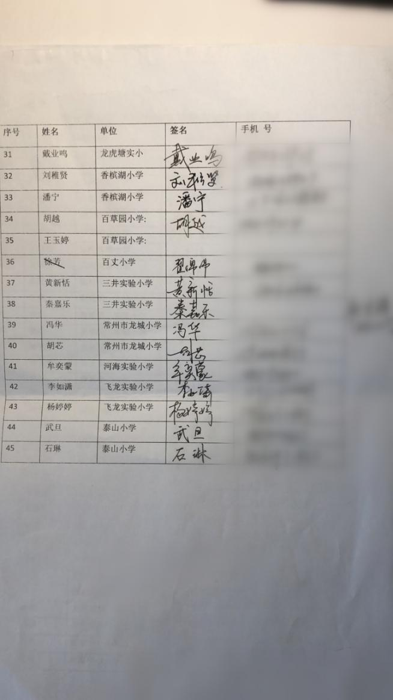



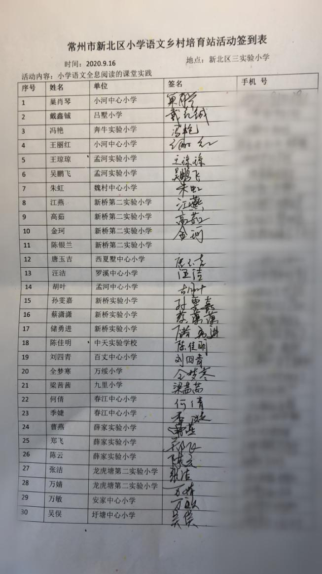

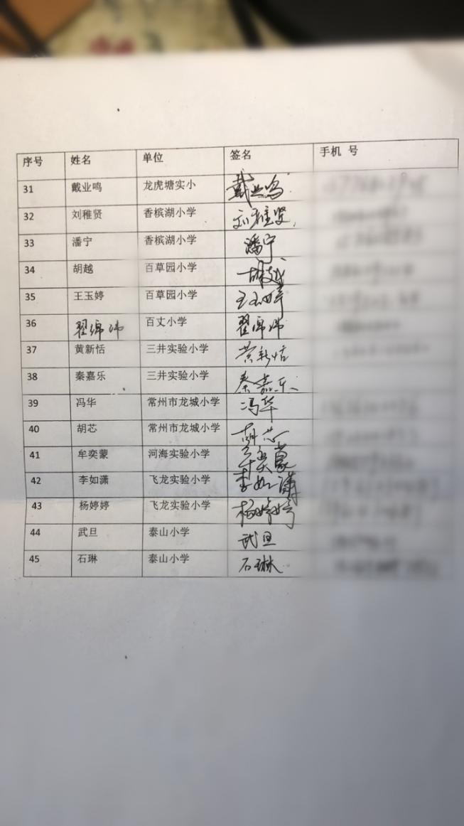

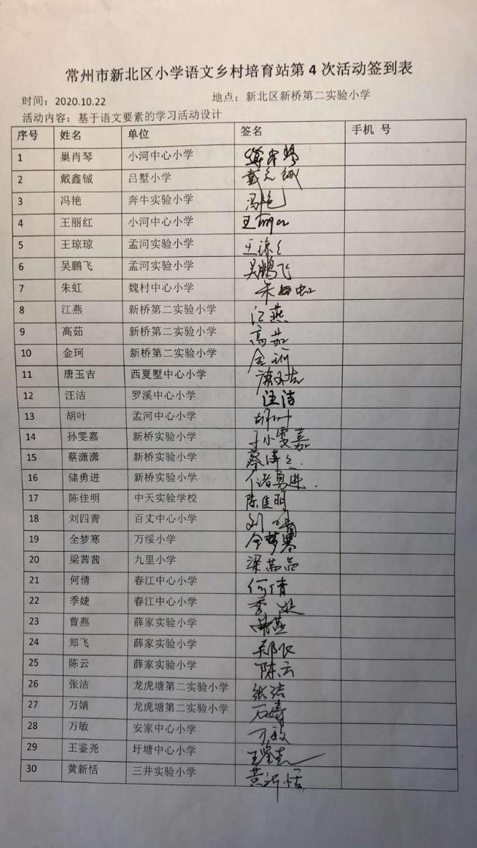

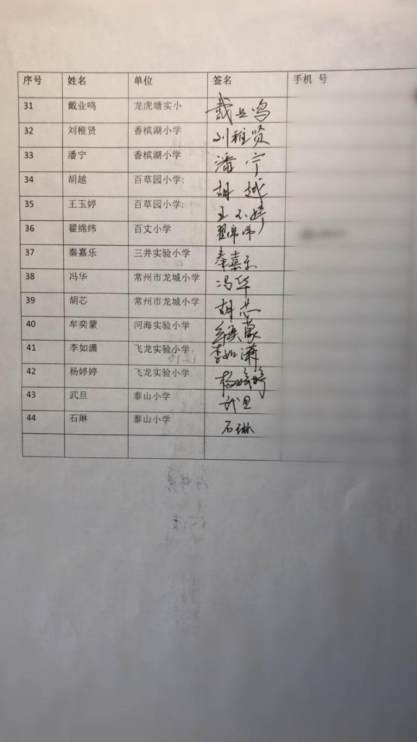

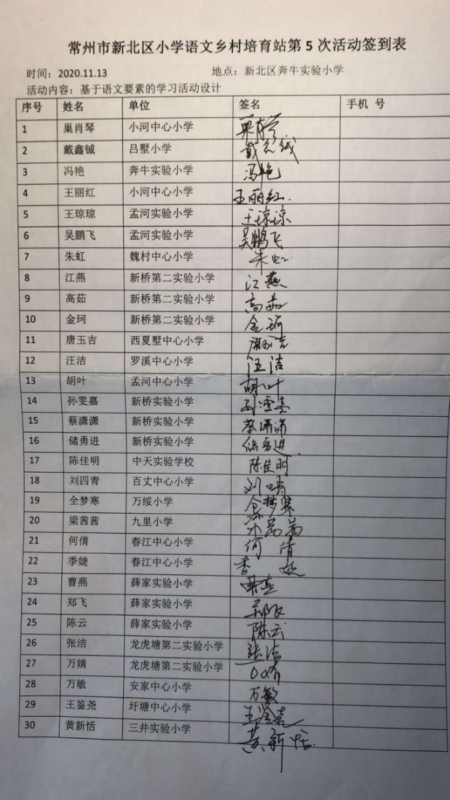

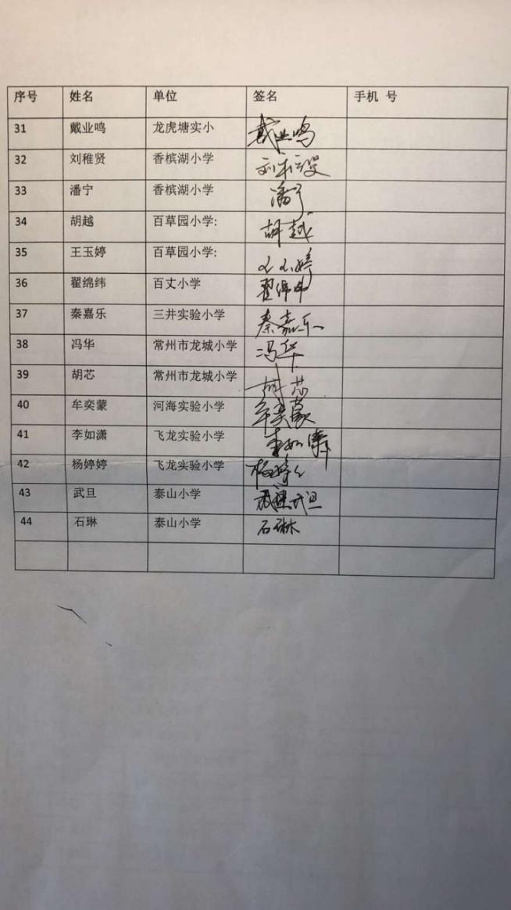

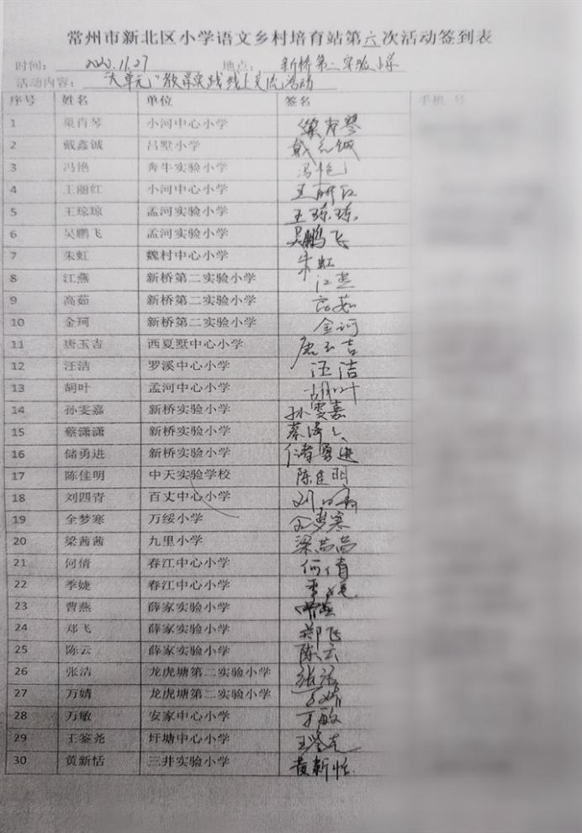

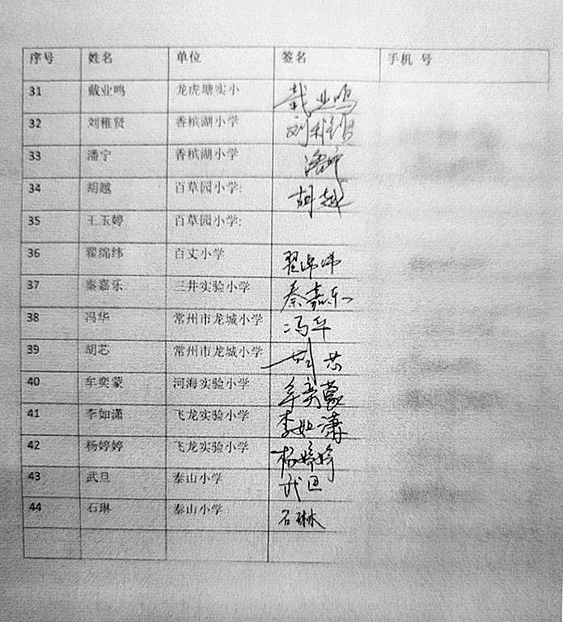

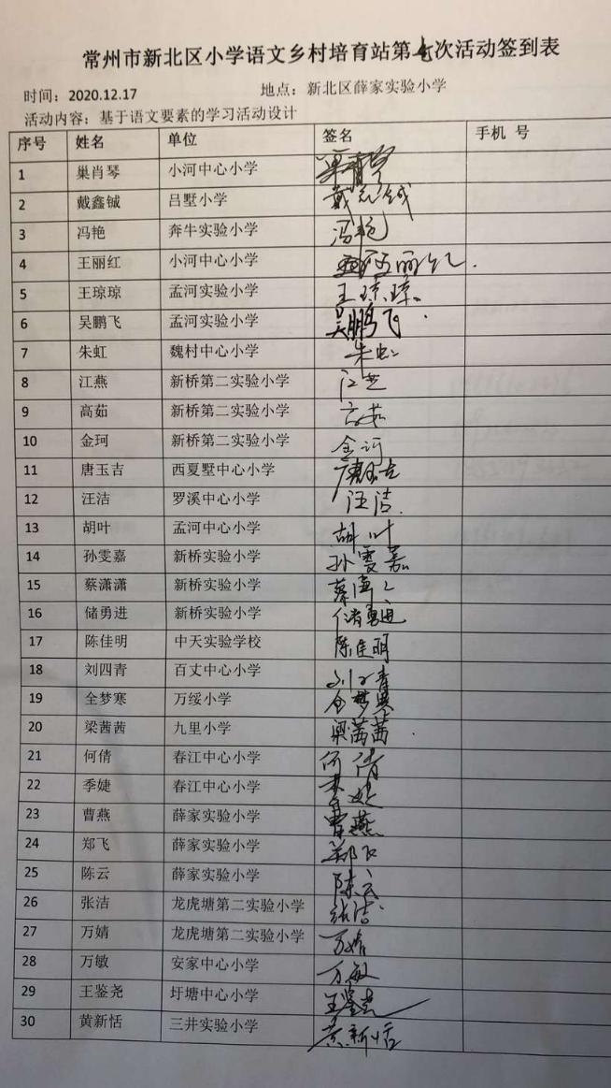

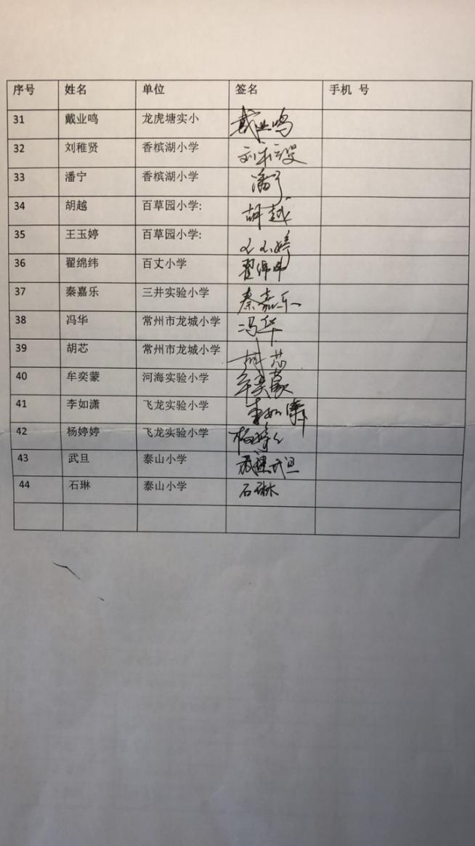

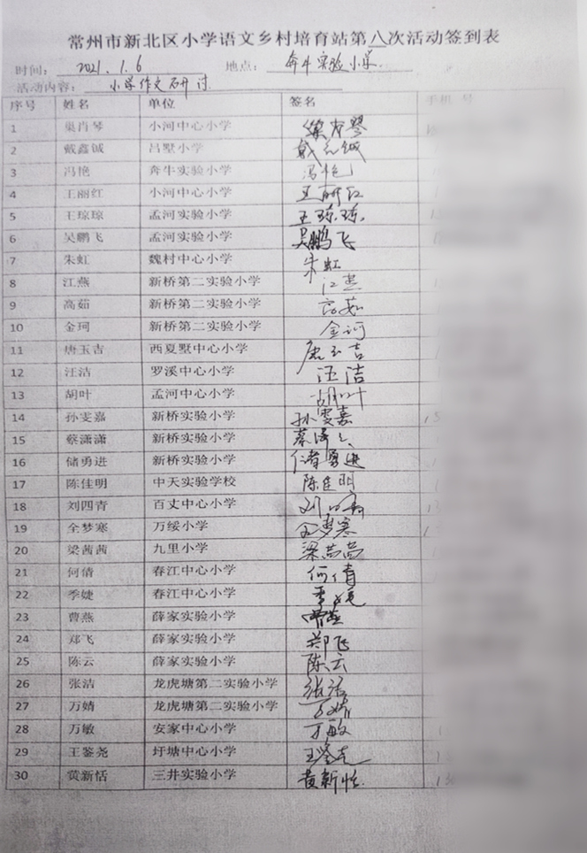

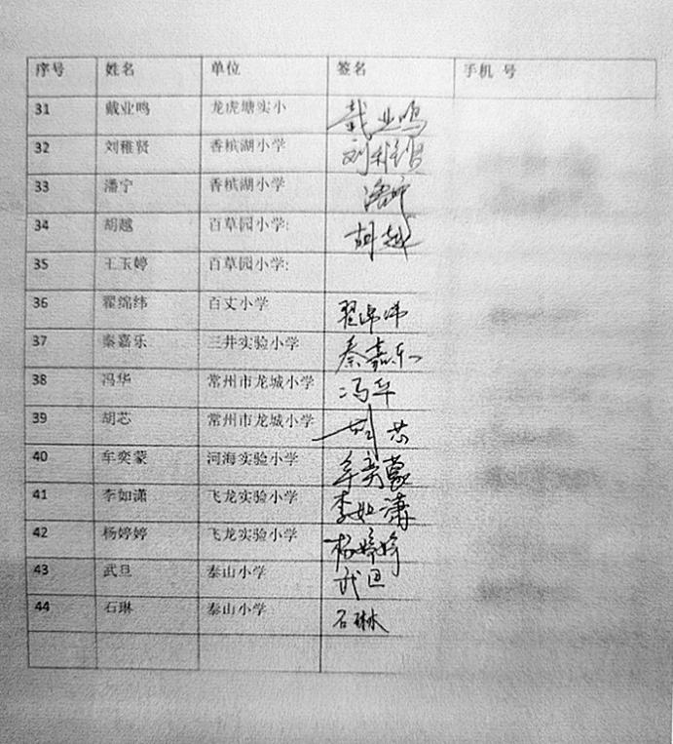

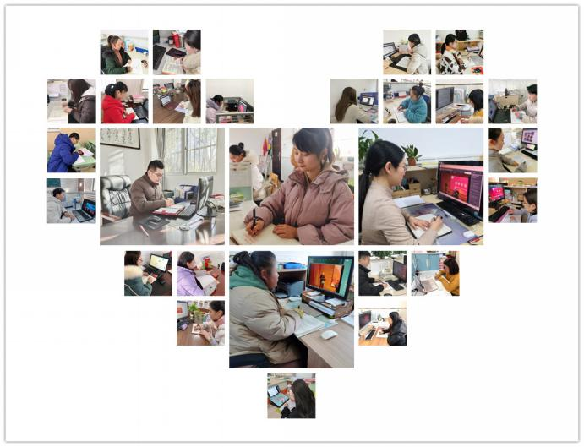

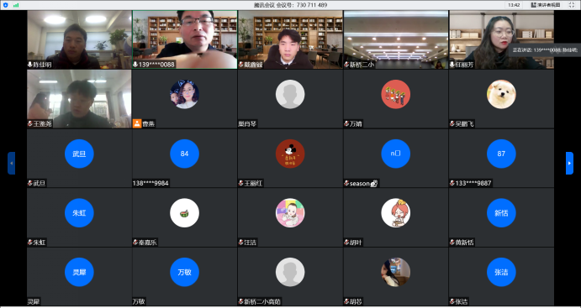

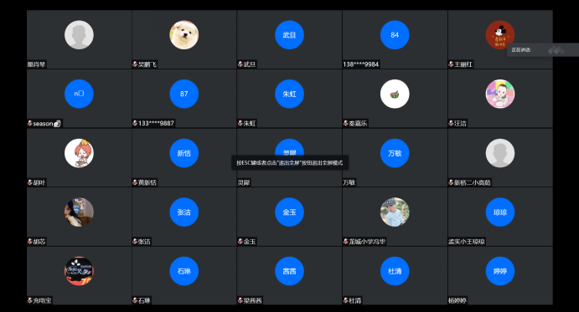

常州市新北区薛辉小学语文乡村培育站活动考勤表

|  |  |  |  |  |  |  |  |  |  |  |  |  |  |  |  |  |  |  |  |  |  |
| --- | --- | --- | --- | --- | --- | --- | --- | --- | --- | --- | --- | --- | --- | --- | --- | --- | --- | --- | --- | --- | --- |
| **序号** | **姓名** | 1 | 2 | 3 | 4 | 5 | 6 | 7 | 8 | 9 | 10 | 11 | 12 | 13 | 14 | 15 | 16 | 17 | 18 | 19 | 20 |
| 1 | 巢肖琴 | √ | √ | √ | √ | √ | √ | √ | √ | √ | √ |  |  |  |  |  |  |  |  |  |  |
| 2 | 戴鑫铖 | √ | √ | √ | √ | √ | √ | √ | √ | √ | √ |  |  |  |  |  |  |  |  |  |  |
| 3 | 冯艳 | √ | √ | √ | √ | √ | √ | √ | √ | √ | √ |  |  |  |  |  |  |  |  |  |  |
| 4 | 王丽红 | √ | √ | √ | √ | √ | √ | √ | √ | √ | √ |  |  |  |  |  |  |  |  |  |  |
| 5 | 王琼琼 | √ | √ | √ | √ | √ | √ | √ | √ | √ | √ |  |  |  |  |  |  |  |  |  |  |
| 6 | 吴鹏飞 | √ | √ | √ | √ | √ | √ | √ | √ | √ | √ |  |  |  |  |  |  |  |  |  |  |
| 7 | 朱虹 | √ | √ | √ | √ | √ | √ | √ | √ | √ | √ |  |  |  |  |  |  |  |  |  |  |
| 8 | 江燕 | √ | √ | √ | √ | √ | √ | √ | √ | √ | √ |  |  |  |  |  |  |  |  |  |  |
| 9 | 高茹 | √ | √ | √ | √ | √ | √ | √ | √ | √ | √ |  |  |  |  |  |  |  |  |  |  |
| 10 | 金珂 | √ | √ | √ | √ | √ | √ | √ | √ | √ | √ |  |  |  |  |  |  |  |  |  |  |
| 11 | 唐玉吉 | √ | √ | √ | √ | √ | √ | √ | √ | 0.5 | √ |  |  |  |  |  |  |  |  |  |  |
| 12 | 汪洁 | √ | √ | √ | √ | √ | √ | √ | √ | √ | √ |  |  |  |  |  |  |  |  |  |  |
| 13 | 胡叶 | √ | √ | √ | √ | √ | √ | √ | √ | √ | √ |  |  |  |  |  |  |  |  |  |  |
| 14 | 孙雯嘉 | √ | √ | √ | √ | √ | √ | √ | √ | √ | √ |  |  |  |  |  |  |  |  |  |  |
| 15 | 蔡潇潇 | √ | √ | √ | √ | √ | √ | √ | √ | √ | √ |  |  |  |  |  |  |  |  |  |  |
| 16 | 储勇进 | √ | √ | √ | √ | √ | √ | √ | √ | √ | √ |  |  |  |  |  |  |  |  |  |  |
| 17 | 陈佳明 | √ | √ | √ | √ | √ | √ | √ | √ | √ | √ |  |  |  |  |  |  |  |  |  |  |
| 18 | 刘四青 | √ | √ | √ | √ | √ | √ | √ | √ | √ | √ |  |  |  |  |  |  |  |  |  |  |
| 19 | 全梦寒 | √ | √ | √ | √ | √ | √ | √ | √ | √ | √ |  |  |  |  |  |  |  |  |  |  |
| 20 | 梁茜茜 | √ | √ | √ | √ | √ | √ | √ | √ | √ | √ |  |  |  |  |  |  |  |  |  |  |
| 21 | 何倩 | √ | √ | √ | √ | √ | √ | √ | √ | √ | √ |  |  |  |  |  |  |  |  |  |  |
| 22 | 季婕 | √ | √ | √ | √ | √ | √ | √ | √ | √ | √ |  |  |  |  |  |  |  |  |  |  |
| 23 | 曹燕 | √ | √ | √ | √ | √ | √ | √ | √ | √ | √ |  |  |  |  |  |  |  |  |  |  |
| 24 | 郑飞 | √ | √ | √ | √ | √ | √ | √ | √ | √ | √ |  |  |  |  |  |  |  |  |  |  |
| 25 | 陈云 | √ | √ | √ | √ | √ | √ | √ | √ | √ | √ |  |  |  |  |  |  |  |  |  |  |
| 26 | 张洁 | √ | √ | √ | √ | √ | √ | √ | √ | √ | √ |  |  |  |  |  |  |  |  |  |  |
| 27 | 万婧 | √ | √ | √ | √ | √ | √ | √ | √ | √ | √ |  |  |  |  |  |  |  |  |  |  |
| 28 | 万敏 | √ | √ | √ | √ | √ | √ | √ | √ | √ | √ |  |  |  |  |  |  |  |  |  |  |
| 29 | 王鉴尧 | √ | √ | √ | √ | √ | √ | √ | √ | √ | √ |  |  |  |  |  |  |  |  |  |  |
| 30 | 黄新恬 | √ | √ | √ | √ | √ | √ | √ | √ | √ | √ |  |  |  |  |  |  |  |  |  |  |

三、培育站导师职责

（一）制定培育站的研修方案，确定研修课程与模块。指导学员确定研修方向并制定个人研修计划。

（二）组建站内学习小组，建立小组间的合作竞争机制。

（三）组织集中研修，开展针对性强、形式丰富、符合学员实际发展需求的研修活动。一年内每位导师至少开设示范课一节，讲座一次，三位导师总计不少于10次。

（四）组织常态研修，坚持聚焦课堂教学，围绕课堂教学的关键要素开展与研修主题紧密相关的教材、教法、课题研究，解决学员教育教学中的突出问题，对学员进行个性化指导。

（五）指导本站学员将优秀成果进行总结、提升，形成论文。

（六）根据教育行政部门的要求，做好本站学员的管理、督学及评价工作。

（七）及时发掘典型，做好典型经验、先进做法的总结宣传推广工作，放大辐射效应。

**四、导师开设公开课、讲座一览表**

**（内容详见4-导师指导）**

（1）导师讲座

|  |  |  |  |  |
| --- | --- | --- | --- | --- |
| 教师 | 时间 | 内容 | 听讲对象 | 备注 |
| 薛辉 | 2020.11 | 《“大单元”教学实践交流》 | 大单元教学各实验区教师 | 省级 |
| 薛辉 | 2021.1 | 《今天我们如何做教师？——教师专业成长1234567》 | 常州市新北区薛辉小学语文乡村骨干教师培育站学员及区其他教师 | 区级 |
| 薛辉 | 2020.8 | 《六年级语文教材解读与设计分析》 | 常州市新北区薛辉小学语文乡村骨干教师培育站学员及区其他教师 | 区级 |
| 薛辉 | 2020.10 | 做一个会研究的教师 | 语文乡村骨干教师培育站学员及区其他教师 | 区级 |
| 任丽芳 | 2021.1 | 《小学语文教师的三项修炼》 | 常州市新北区薛辉小学语文乡村骨干教师培育站学员及区其他教师 | 区级 |
| 任丽芳 | 2020.9 | 《青年教师如何进行结构性阅读》 | 语文乡村骨干教师培育站学员及区其他教师 | 区级 |
| 金玉 | 2021.1 | 《语文要素的解读与转化》 | 常州市新北区薛辉小学语文乡村骨干教师培育站学员及区其他教师 | 区级 |

（2）专家讲座

|  |  |  |
| --- | --- | --- |
| 专家 | 时间 | 讲座名称 |
| 殷郡伟 | 9月7日 | 《PBL：让“学习”生动起来》 |
| 吴忠豪 | 9月10日 | 《统编教材解读及设计》 |
| 李文 | 9月11日 | 《一上二三单元解读及建议》 |
| 季媛媛 | 9月11日 | 《从兴趣到方法——汉语拼音教学思考》 |
| 金艳 | 9月11日 | 《三上二三单元解读及建议》 |
| 周璐 | 9月11日 | 《整体观下学习提高阅读速度》 |
| 陈亚飞 | 9月11日 | 《核心素养下的民间故事设计》 |
| 宋飞 | 9月12日 | 《汉字思维何以在课堂生长》 |
| 张丽 | 9月12日 | 《二上三单元解读及建议》 |
| 王林波 | 9月12日 | 《四上二三单元解读及建议》 |
| 王君杰 | 9月12日 | 《如何在阅读中从不同的角度提问》 |
| 王娜 | 9月12日 | 《连续细致观察，生动准确表达》 |
| 孔凡艳 | 9月12日 | 《六上二三单元解读及建议》 |
| 鲍书洁 | 9月16日 | 《基于统编教材的“全息阅读”实践研究》 |
| 李亮 | 9月16日 | 《“大阅读”前景》 |
| 潘小福 | 9月16日 | 《校长阅读与专业发展》 |
| 朱洁如 | 9月16日 | 《小学语文阅读教学研究》 |
| 薛辉 | 9月16日 | 《阅读策略设计与落地》 |
| 奚亚英 | 9月16日 | 《为阅读领航》 |
| 范敏 | 11月27日 | 《六上五单元 寻找那个最亮的点》 |
| 董志荣 | 11月27日 | 《六上第八单元 致敬鲁迅先生》 |
| 秦嘉乐 | 11月27日 | 《五上第三单元 讲不厌的民间故事 》 |
| 吴燕华 | 11月27日 | 《五上第六单元 流淌在血液里的爱与温暖》 |
| 聂娟娟 | 11月27日 | 《七上第二单元 爱在细微处，真情最动人》 |
| 胡文男 | 11月27日 | 《七上第四单元 做一个好人》 |
| 葛璟璟 | 11月27日 | 《八（上）第一单元：好记者讲“好故事”》 |
| 朱苏兰 | 11月27日 | 《智能互动平台支持下的大单元教学（以九上为例）》 |
| 郑桂华 | 11月27日 | 《“大单元”教学实践交流点评》 |
| 王云峰 | 11月27日 | 《“大单元”教学实践交流点评》 |
| 陆志平 | 11月27日 | 《“大单元”教学实践交流总结》 |
| 戴晓娥 | 1月8日 | 《落实语文素养，追求整合教学》 |
| 贾秋萍 | 1月8日 | 《和学生一起，过富有创意的语文生活》 |
| 高红 | 1月8日 | 《我们，喜欢这样的语文课堂》 |
| 朱苏兰 | 1月8日 | 《技术，为我和学生的语文学习赋能》 |
| 孟亦萍 | 1月8日 | 《整合教学，让小学语文课堂更美好》 |
| 王云峰 | 1月8日 | “语文大单元教学研究”线上交流活动 |

1. **导师指导学员开设的市、区级公开课一览表**

|  |  |  |  |  |
| --- | --- | --- | --- | --- |
| 姓名 | 公开课或专题讲座内容 | 时间 | 上课地点 | 听课范围  （大约人数） |
| 冯艳 | 三上《父亲、树林和鸟》 | 11.13 | 奔牛实验小学 | 区级（约60人） |
| 梁茜茜 | 区级公开课：三年级《掌声》 | 2020.11.13 | 奔牛实验小学 | 50 |
| 梁茜茜 | 校级公开课：三年级《金色的草地》 | 2020.10.20 | 九里小学 | 20 |
| 梁茜茜 | 校级公开课：三年级《掌声》 | 2020.11.11 | 九里小学 | 20 |
| 蔡潇潇 | 《大自然的声音》 | 10.16 | 新桥二小 | 60 |
| 蔡潇潇 | 《大自然的声音》 | 11.2 | 新桥实小 | 60 |
| 蔡潇潇 | 《读不完的大书》 | 11.15 | 新桥实小 | 10 |
| 曹燕 | 《在牛肚子里旅行》 | 2020.9 | 南通 | 150人 |
| 曹燕 | 《利用统编低段教材，有效落实核心素养》 | 2020.8 | 常州名师大学堂 | 500人 |
| 曹燕 | 《梅兰芳蓄须》 | 2020.12 | 三井实验小学 | 200人 |
| 曹燕 | 《低段语文教学的有效策略》 | 2020.11 | 薛家实验小学 | 300 |
| 曹燕 | 《利用统编教材，提升学生语言能力》 | 2020.10 | 薛家实验小学 | 300 |
| 曹燕 | 《单元整体教学的有效策略》 | 2020.12 | 薛家实验小学 | 60 |
| 曹燕 | 《基于语文要素的单元整体教学》 | 2020.07 | 新桥高中 | 35 |
| 巢肖琴 | 《草船借箭》 | 2020.4.20 | 区级网络导学视频 | 60 |
| 巢肖琴 | 《松鼠》 | 2020.11.15 | 春江中心小学 | 60 |
| 巢肖琴 | 《西门豹治邺》 | 2020.12.08 | 钟楼区花园第二实验小学 | 60 |
| 陈佳明 | 《坐井观天》 | 2020.11 | 中天实验学校小学部 | 20人 |
| 陈云 | 《四季之美》 | 2020.12.17 | 薛家小学 | 60 |
| 储勇进 | 《少年中国说》 | 10.22 | 奔牛实小 | 50 |
| 储勇进 | 《浪淘沙》 | 11.12 | 新桥实小 | 50 |
| 储勇进 | 《少年中国说》 | 12.18 | 程开甲小学 | 200 |
| 戴鑫铖 | 《富饶的西沙群岛》 | 11.29 | 吕墅小学 | 30 |
| 高茹 | 《父亲、树林和鸟》 | 2020.9 | 新桥二小 | 50 |
| 高茹 | 《富饶的西沙群岛》 | 2020.11 | 新桥二小 | 50 |
| 高茹 | 《读不完的大书》 | 2020.12 | 新桥二小 | 50 |
| 何倩 | 《雪地里的小画家》 | 12.17 | 薛家实验小学 | 50 |
| 何倩 | 《青蛙写诗》 | 12.9 | 春江中心小学 | 40 |
| 胡叶 | 《少年中国说（节选）》 | 2020.11.5 | 孟河中心小学 | 24 |
| 江燕 | 《我的“长生果”》（市级） | 2020.12 | 新桥二实小 | 50 |
| 江燕 | 《我的“长生果”》（校级） | 2020.11 | 新桥二实小 | 50 |
| 江燕 | 《松鼠》（区级） | 2020.10 | 新桥二实小 | 50 |
|  | 《松鼠》（校级） | 2020.10 | 新桥二实小 | 50 |
| 金珂 | 《富饶的西沙群岛》 | 2020.11.04 | 飞龙小学 | 60 |
| 刘四青 | 区级讲座《指向思维发展的“高认知课堂”实践创新》 | 2020.10.20 | 泰山小学 | 150 |
| 全梦寒 | 小小的船 | 2020.11.17 | 万绥小学 | 30 |
| 孙雯嘉 | 《爬天都峰》 | 11.26 | 星河实小 | 50 |
| 孙雯嘉 | 《鸟的天堂》 | 10.16 | 新桥实小 | 50 |
| 唐玉吉 | 《富饶的西沙群岛》 | 2020. 10.13 | 西夏墅中心小学 | 35 |
| 唐玉吉 | 《三年级期末句子复习》 | 2020.1.5 | 西夏墅中心小学 | 35 |
| 万婧 | 《圆明园的毁灭》 | 10.16 | 新桥二小 | 60 |
| 万婧 | 《圆明园的毁灭》 | 9.23 | 龙虎二小 | 40 |
| 万婧 | 《什么比猎豹的速度更快》 | 9.17 | 龙虎二小 | 40 |
| 万敏 | 《松鼠》 | 2020.9.17 | 安家小学 | 40 |
| 汪洁 | 《大自然的声音》 | 2020.11 | 罗溪中心小学 | 27人 |
| 王鉴尧 | 《少年中国说》 | 9.29 | 圩塘中心小学 | 50 |
| 王鉴尧 | 《冀中的地道战》 | 10.15 | 圩塘中心小学 | 50 |
| 王鉴尧 | 《山居秋暝》 | 12.17 | 圩塘中心小学 | 50 |
| 王丽红 | 《河水清清家乡情》中队活动展示 | 2020.11.4 | 香槟湖小学 | 50 |
| 王琼琼 | 《寒号鸟》 | 9.29 | 孟河实验小学 | 80 |
| 王琼琼 | 《常见的消防设施》 | 10.15 | 武进区礼河实验小学 | 70 |
| 王琼琼 | 《保护我的大白牙》 | 11.24 | 龙城小学 | 50 |
| 王琼琼 | 深度学习：走向核心素养（校级讲座） | 10.20 | 孟河实验小学 | 50 |
| 吴鹏飞 | 《父爱之舟》 | 10.27 | 孟河实验小学 | 60 |
| 吴鹏飞 | 《鸟的天堂》 | 11.13 | 奔牛实验小学 | 60 |
| 吴鹏飞 | 《古人谈读书》 | 12.23 | 百草园小学 | 60 |
| 张洁 | 《望洞庭》 | 11.10 | 龙虎塘二实小 | 100人 |
| 郑飞 | 《桥》 | 2020.9.10 | 薛家实验小学奥园校区 | 55 |
| 朱虹 | 搭船的鸟 | 2020.11.25 | 魏村中心小学 | 35人 |